**CAO ĐẲNG FPT POLYTECHNIC TÂY NGUYÊN**

-----🙞🙜🕮🙞🙜-----



**BÁO CÁO PHẦN MỀM QUẢN LÝ**

**THƯ VIỆN**

**Lớp: PT 12301**

**Tên Nhóm: Poly - TNT**

**Thành viên tham gia:**

**Đỗ Huy Nhân - PK 00736**

**Nguyễn Thị Thủy - PK 00735**

**Nguyễn Thị Minh Tâm - PK 00821**

**Giáo viên hướng dẫn: Nguyễn Phước Cường**

**­­ Bmt, 12/12/2017**

# PHẦN MỞ ĐẦU

**Lý do chọn đề tài:**

* Trong những năm gần đây, ngành công nghệ thông tin ở Việt Nam đã và đang từng bước hội nhập vào dòng chảy của khoa học công nghệ tiên tiến trên thế giới. Công nghệ thông tin ở nước ta mới, song tốc độ phát triển của nó rất nhanh và mạnh, chiếm một vị trí quan trọng trong các ngành khoa học công nghệ. Một trong những lĩnh vực đang được ứng dụng tin học hóa rất phổ biến ở nước ta là lĩnh vực quản lý. Tin học hóa trong quản lý đã giúp cho các nhà quản lý điều hành công việc một cách khoa học, chính xác và hiệu quả.
* Quản lý thư viện là một trong những công việc tương đối phức tạp, tốn nhiều thời gian và dữ liệu. Chính vì vậy, tin học hóa trong lĩnh vực quản lí thư viện là một nhu cầu tất yếu.
* Giúp tiết kiệm tối đa nguồn lực và thời gian.
* Giao diện đơn giản dễ cài đặt và sử dụng.
* Thông tin về mã sách được quản lý tập trung giúp dễ dàng tìm kiếm và phân loại. Quản lý thông tin, thời gian mượn sách, trả sách
* Dễ dàng trao đổi và hỗ trợ xử lý công việc giữa các nhân viên và các ca làm.
* Dễ dàng tùy trình phần mềm khi quy trình công việc thay đổi.
* Phân quyền sử dụng hệ thống để đảm bảo tính bảo mật: Quyền người sử dụng và quản lý.
* Phần mềm quản lý thư viện hỗ trợ đắc lực cho cán bộ quản lý, quản lý nguồn tài nguyên hiện có trong thư viện nhanh chóng và chính xác. Đồng thời giúp ban lãnh đạo đưa ra những quyết định kịp thời trong việc bổ sung nguồn tài nguyên mới cũng như mất mát, hư hỏng trong thư viện.
* Qua đề tài cũng là cách kiểm tra hiệu quả những kiến thức đã học và cũng là cách tiếp cận với thực tế có hiệu quả nhất đối với sinh viên.
* **Nhận xét của giảng viên hướng dẫn :**

…………………………………………………………………………………………………………………………………………………………………………………………………………………………………………………………………………………………………………………………………………………………………………………………………………………………………………………………………………………………………………………………………………………………………………………………………………………………………………………………………………………………………………………………………………………………………………………………………………………………………………………………………………………………………………………………………………………………………………………………………………………………………………………………………………………………………………………………………………………………………………………………………………………………………………………………………………………………………………………………………………………………………………………………………………………………………………………………………………………………………………

* **Nhận xét của hội đồng phản biện:**

…………………………………………………………………………………………………………………………………………………………………………………………………………………………………………………………………………………………………………………………………………………………………………………………………………………………………………………………………………………………………………………………………………………………………………………………………………………………………………………………………………………………………………………………………………………………………………………………………………………………………………………………………………………………………………………………………………………………………………………………………………………………………………………………………………………………………………………………………………………………………………………………………………………………

# 1. GIỚI THIỆU

Xuất phát từ yêu cầu cấp thiết của thực tiễn, tại hầu hết các đơn vị Thư viện ở nước ta hiện nay vẫn còn quản lý theo phương thức truyền thống. Đó là cách quản lý và lưu trữ trên giấy tờ, sổ sách. Phương thức này có rất nhiều hạn chế. Để quản lý được đầy đủ, chi tiết, và chính ác, hàng năm, Thư viện phải mất một khoản chi phí khá lớn cho việc mua nguyên liệu ( giấy tờ, sổ sách, tư liệu). Hơn nữa, do đặc điểm chất liệu giấy rất nhanh hỏng, phải thường xuyên thay thế, nâng cấp, mỗi lần thay đổi là một lần phải sao chép sổ sách, bảo quản tư liệu... tốn kém cả về chi phí đầu tư, vừa mất nhiều thời gian và sức lực. Hoạt động quản lý, tra cứu theo cách trên cũng chiếm rất nhiều thời gian, công sức của cả người thủ thư lẫn bạn đọc mà hiệu quả đạt được lại không cao.

Ngày nay, cuộc cách mạng khoa học - công nghệ và những thành tựu của nó đang góp phần làm biến đổi nhanh chóng và sâu sắc mọi mặt cảu đời sống xã hội, trở thành công cụ không thể thiếu trong nhiều lĩnh vực hoạt động như: ứng dụng trong công tác quản lý, nghiên cứu, hỗ trợ công tác chuyên môn và trao đổi thông tin... Đặc biệt, nó càng trở nên quan trọng đối với các ngành liên quan tới tri thức, thông tin, tư liệu... như hoạt động thư viện.

**1.1 Đề xuất và chọn đề tài**

* **Đỗ Huy Nhân**

Đề tài tham khảo : Quản lý thư viện

* **Giới thiệu đề tài**

Chúng ta không thể phủ nhận rằng hiện nay với tốc độ phát triển của internet thì việc tìm kiếm thông tin trở nên vô cùng dễ dàng. Nhưng cùng theo đó là thông tin thu thập được vô cùng hỗn tạp. Và chúng ta cần phải có sự chọn lọc thông tin một cách cẩn thận để thu thập được những thông tin chính xác và loại bỏ những thông tin nhiễu. Do vậy có rất người vẫn lựa chọn cách đến thư viện để tìm kiếm thông tin hoặc dành thời gian rảnh để đến thư viện đơn giản chỉ vì đó là niềm yêu thích của họ. Một thư viện với hàng trăm ngàn đầu sách thì chúng ta không thể quản lý thủ công bằng giấy tờ hay ghi chép. Cần có một phần mêm quản lý chung về mã sách, tên người mượn sách hay thời gian mượn và trả sách… để dễ dàng quản lý những vấn đề trên.

* **Mô tả đề tài**

Chương trình được xây dựng bằng ngôn ngữ Java và có thể thực hiện các chức năng sau:

- Quản lý thông tin cá nhân của nhân viên với các chức năng thêm, xóa , sửa thông tin

- Quản lý thông tin về các quyền của nhân viên: Thêm, sửa,xóa thông tin

- Quản lý thông tin về sách và thể loại sách

- Quản lý thông tin về bạn đọc

- Thống kê số lượng độc giả đến mượn sách

- Thống kê ngân sách thu, chi của thư viện theo ngày, tháng, năm

- Thống kê các loại sách được yêu thích

* **Nguyễn Thị Thủy**

Đề tài tham khảo : Quản lý cho thuê xe ô tô

* **Giới thiệu đề tài**

Trong thời đại phát triển, đối với các công ty, cá nhân dịch vụ cho thuê xe ô tô ngày càng cần thiết phục vụ nhu cầu du lịch, đi lại và công việc. Vì vậy chúng tôi đã đưa ra chương trình quản lý cho thuê xe ô tô để phục vụ cho khách hàng.

* **Mô tả đề tài**
* Hiển thị thông tin của database qua các textbox, nếu không có thì để trống.
* Người quản lý có thể thêm, sửa , xóa thông tin khách hàng, thông tin nhân viên, sửa đổi thông tin xe và loại xe.
* Có thể xuất ra thông tin dựa trên tên khách hàng, địa chỉ khách hàng, thông tin thuê xe của khách hàng .
* Có thể tìm kiếm xe, nhân viên hoặc khách hàng theo mã, nếu có thì sẽ hiện thị chi tiết thông tin trên các textbox, nếu không có thì hiển thị thông báo không có thông tin tìm kiếm này
* Có thể tìm các nhân viên hết hợp đồng, các khách không thuê xe sau 1 năm hay các hợp đồng thuê xe, quá hạn trả,..
* Quản lí danh sách các xe không còn sử dụng được, các loại xe mà khách hay thuê
* **Nguyễn Thị Minh Tâm**

_ Quản lý thông tin phòng trọ  
_ Quản lý số điện, số nước  
_ Quản lý dịch vụ đi kèm (internet, vệ sinh, TV...)  
_ Quản lý hợp đồng  
_ Quản lý thông tin khách thuê  
_ Quản lý hóa đơn thu tiền  
_ Quản lý thu chi  
_ Quản lý nợ  
_ Thống kê doanh thu theo từng thời điểm  
_ Thống kê điện, nước tiêu thụ  
_ Thống kê lời , lỗ theo tháng, năm.

**ĐƯA RA Ý KIẾN CHUNG :**

Sau một thời gian làm việc, góp ý và nghiên cứu, nhóm đã quyết định chọn ra đề tài cho dự án 1 là: **Phần mềm quản lý thư viện.**

## **Khảo sát đề tài**

1. Khảo sát trên địa bàn Buôn Ma Thuột
2. Khảo sát trên các mạng internet và các phần mềm dùng thử miễn phí
   1. **Phạm vi đề tài**

Phần mềm quản lý quán thư viện sẽ được triển khai thí điểm trong khu vực thành phố Buôn Ma Thuột, sau đó nếu điều kiện cho phép nhóm sẽ cố gắng triển khai ra toàn tỉnh rồi phát triển ra các tỉnh lân cận và cuối cùng là cả nước. Phần mềm này có thể quản lý được cho các thư viện, nhà sách, nhà dịch vụ cho thuê mượn sách, truyện,… được xây dựng trên nền Windows Form với hai công cụ như: Neatbean và SQL Server Management Studio.

Phần mềm chạy tốt khi cài đặt từ hệ điều hành Windows 7 trở lên vì từ hệ điều hành này sẽ được hổ trợ Net framework 4.5. Các hệ điều hành như vista, window XP đã bị Microsoft khai tử, không còn hỗ trợ các bản vá lỗi... nên nhóm cũng không hướng phần mềm phát triển trên các hệ điều hành đó. Các hệ điều hành trên sẽ không cài đặt được vì chỉ được hổ trợ Net framework 4.0.

Yêu cầu phần cứng và phần mềm: Máy có thể cài đặt các hệ điều hành Windows 7 trở lên. Ví dụ như:

Phần cứng: Pentium IV 2Gb MHz trở lên. Tối thiểu 1 GB RAM. Ổ cứng 128 GB.

Phần mềm: Cài đặt được Net framework 4.5

## **Mục tiêu nhóm hướng đến sau khi triển khai thành công đề tài**

* Quản lý được nguồn nhập sách, nhà cung cấp
* Quản lý được danh mục sách như tên sách, mã sách, giá nhập, giá thuê,…
* Quản lý được doanh thu hàng ngày, hàng tuần, hàng tháng,…
* Quản lý được nhân viên và lương nhân viên
* Quản lý được danh mục khách hàng
* Quản lý các loại sách được yêu thích

**2. CÁC CHỨC NĂNG CỦA HỆ THỐNG**

* Quản lý hệ thống
* Tìm kiếm thông tin sách
* Quản lý độc giả
* Quản lý xuất, nhập, thuê sách
* Quản lý nhân viên
* Thống kê, lập hóa đơn
* In ấn

# PHÂN TÍCH HỆ THỐNG

## **Sơ đồ use cases**

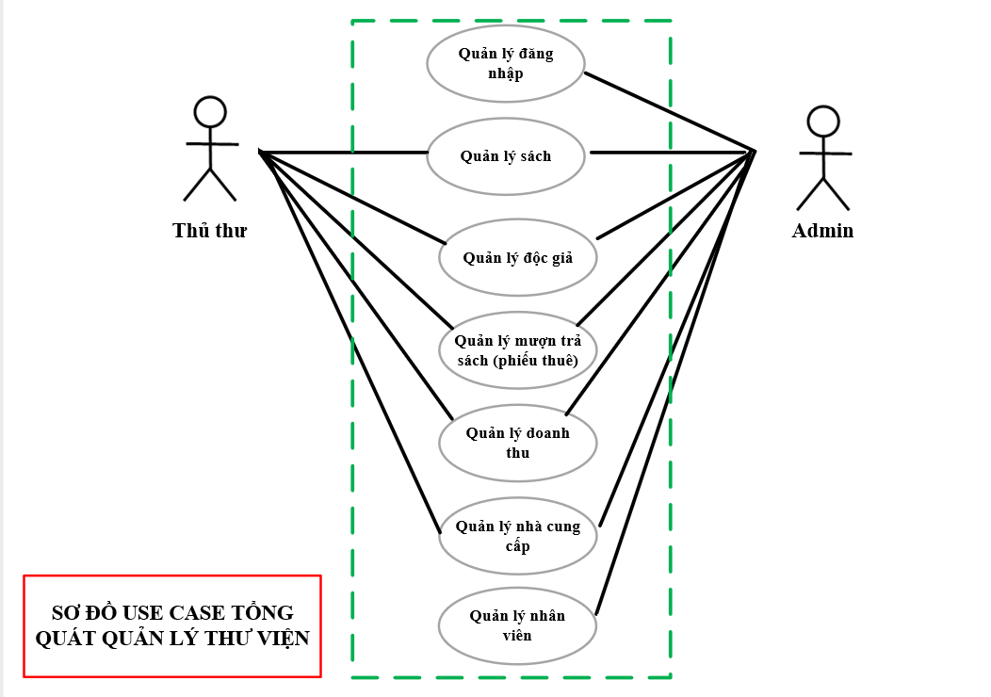

## **Đặc tả yêu cầu hệ thống**

### Tên chức năng

|  |  |
| --- | --- |
| *Mô tả* | *Quản lý khu vực sách, danh sách các đầu sách , quản lý nhân viên, doanh thu, phiếu thuê,…* |
| *Thông tin vào* | *Nhập thông tin dữ liệu để đăng nhập vào hệ thống* |
| *Xử lý* | *Phân loại tài khoản sử dụng,đăng nhập vào phần mềm* |
| *Thông tin ra* | *Phản hồi dữ liệu mới vào hệ thống cập nhật hệ thống* |

* + 1. **Quản lý đăng nhập**

|  |  |
| --- | --- |
| Mô tả | *Cả nhân viên bán hàng và quản trị đều phải đăng nhập hệ thống trước khi thực hiện công việc của mình.Chỉ sử dụng cho người dùng đã có tài khoản đăng nhập* |
| Thông tin vào | *Tài khoản đăng nhập (Username và password).* |
| Xử lý | *- Kiểm tra nhập đầy đủ thông tin đầu vào*  *-Kiểm tra sự tồn tại của tài khoản, kiểm tra quyền truy cập của tài khoản, lưu thông tin người đăng nhập* |
| Thông tin ra | * *Nếu không tồn tại: Thông báo lỗi và trở lại form đăng nhập.* * *Nếu tồn tại: Hiển thị form chính với các chức năng được kích hoạt phù hợp với vai trò(quyền) của người đăng nhập.* |

* + 1. **Quản lý nhà cung cấp**

|  |  |
| --- | --- |
| Mô tả | *Quản lý được các nơi cung cấp các đầu sách, loại sách khi nhập về thư viện* |
| Thông tin vào | *Nhập các thông tin của nhà cung cấp, mã nhà cung cấp,tên nhà cung cấp, địa chỉ, số điện thoại.* |
| Xử lý | *Chia làm các nhóm cung cấp sản phẩm, thêm ,xóa, sửa các nhà cung cấp hợp tác với thư viện và lưu vào database* |
| Thông tin ra | *Hiển thị thông tin các nhà cung cấp hợp tác với thư viện,* |

* + 1. **Quản lý độc giả**

|  |  |
| --- | --- |
| Mô tả | *Trước khi mượn sách mọi độc giả đều phải lập thẻ độc giả. Các độc giả không có thẻ độc giả chỉ được phép đọc tại thư viện không được mượn đem về.* |
| Thông tin vào | *Thông tin về độc giả như : họ tên, giới tính, năm sinh, số điện thoại, địa chỉ, CMND, ngày cấp, nơi cấp và hình ảnh* |
| Xử lý | *- Kiểm tra nhập đầy đủ thông tin đầu vào bắt buộc và cấp mã độc giả ( phải đảm bảo mã độc giả là duy nhất )*  *- Lưu thông tin của độc giả vào database* |
| Thông tin ra | *Hiển thị thông tin độc giả và lấy được thông tin của độc giả nếu cần* |

* + 1. **Quản lý nhân viên**

|  |  |
| --- | --- |
| Mô tả | *Quản lý được thông tin các nhân viên đang làm việc tại thư viện* |
| Thông tin vào | *Tên nhân viên, giới tính, số điện thoại, địa chỉ, số CMDN, hình ảnh, ngày vào làm, quyền nhân viên…* |
| Xử lý | *- Kiểm tra nhập đầy đủ thông tin đầu vào bắt buộc và cấp mã nhân viên ( phải đảm bảo mã độc giả là duy nhất )*  *- Lưu thông tin của nhân viên vào database* |
| Thông tin ra | *Hiển thị thông tin nhân viên,lấy được thông tin của nhân viên* |

* + 1. **Quản lý sách**

|  |  |
| --- | --- |
| Mô tả | *Quản lý được thông tin sách có trong thư viện* |
| Thông tin vào | *Tên sách, mã sách, tác giả, số lượng hiện có, thể loại sách, giá sách vị trí để sách( phân theo khu, thể loại)* |
| Xử lý | *Lưu trữ thông tin về sách và khu vực để sách lưu vào database.*  *Khi có độc giả mượn, trả sách thì cập nhật lại thông tin số lượng sách trong tủ sách* |
| Thông tin ra | *Hiển thị thông tin đầy đủ về các loại sách,đầu sách trong thư viện* |

* + 1. **Quản lý mượn trả sách**

|  |  |
| --- | --- |
| Mô tả | *Quản lý sách cho thuê sách trong thư viện, lập phiếu mượn* |
| Thông tin vào | *Thông tin về các loại sách cho thuê như mã sách, tên sách, tác giả, giá sách, tiền đặt cọc, số lượng, ngày thuê, ngày trả, tình trạng mượn, ghi chú* |
| Xử lý | *Cập nhật lại số lượng hiện có của các sách đã cho thuê trong thư viện*  *Lưu thông tin đầy đủ về các đầu sách đã cho thuê, thời gian cho thuê vào database* |
| Thông tin ra | *Xuất phiếu thuê cho khách hàng và lưu bản sao vào database, khi độc giả trả sách sẽ cập nhật lại phiếu thuê* |

* + 1. **Quản lý doanh thu**

|  |  |
| --- | --- |
| Mô tả | *Quản lý được số lượng sách nhập và sách cho thuê và thanh lý của thư viện­­­­­­­­­­­­­ và tài chính của thư viện trong ngày,tháng,năm.* |
| Thông tin vào | *Lấy thông tin các loại sách đã cho thuê và đã thanh lý trong ngày, tháng, năm được tổng hợp từ các phiếu thuê, phiếu thanh lý, phiếu nhập từ nhà cung cấp* |
| Xử lý | *Lưu trữ thông tin được các loại sách đã cho thuê hoặc thanh lý của thư viện và quy ra tiền mặt* |
| Thông tin ra | *Tổng hợp tài chính của cửa hàng trong ngày, tháng năm*  *Xuất ra thống kê hoặc báo cáo khi cần* |

* + 1. **Quản lý nhập kho:**

|  |  |
| --- | --- |
|  | *Quản lý nhập kho* |
| *Thông tin vào* | *Mã chi tiết phiếu nhập, ngày nhập, nhân viên nhập, mặt hàng nhập, loại,…* |
| *Xử lý* | *Tiến hành nhập thông tin và lưu vào database phiếu nhập* |
| *Thông tin ra* | *Lấy được thông tin khi thư viện nhập kho* |

* + 1. **Quản lý xuất kho**

|  |  |
| --- | --- |
| *Mô tả* | *Quản lý xuất kho* |
| *Thông tin vào* | *Mã chi tiết phiếu xuất, ngày xuất, Nhân viên xuất,…* |
| *Xử lý* | *Nhập thông tin và lưu vào database phiếu xuất* |
| *Thông tin ra* | *Lấy được thông tin khi thư viện xuất kho* |

* + 1. **Quản lý thuê kho**

|  |  |
| --- | --- |
| *Mô tả* | *Quản lý thuê kho* |
| *Thông tin vào* | *Mã chi tiết phiếu thuê, ngày thuê, số lượng thuê, nhân viên cho thuê, độc giả thuê,…* |
| *Xử lý* | *Nhập đầy đủ thông tin và lưu vào database phiếu thuê* |
| *Thông tin ra* | *Lấy được thông tin khi có độc giả muốn thuê sách* |

1. **SƠ ĐỒ DFD**
   1. **Sơ đồ ngữ cảnh**

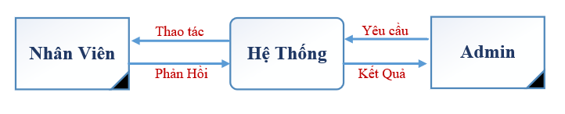

* 1. **Sơ đồ mức 0**

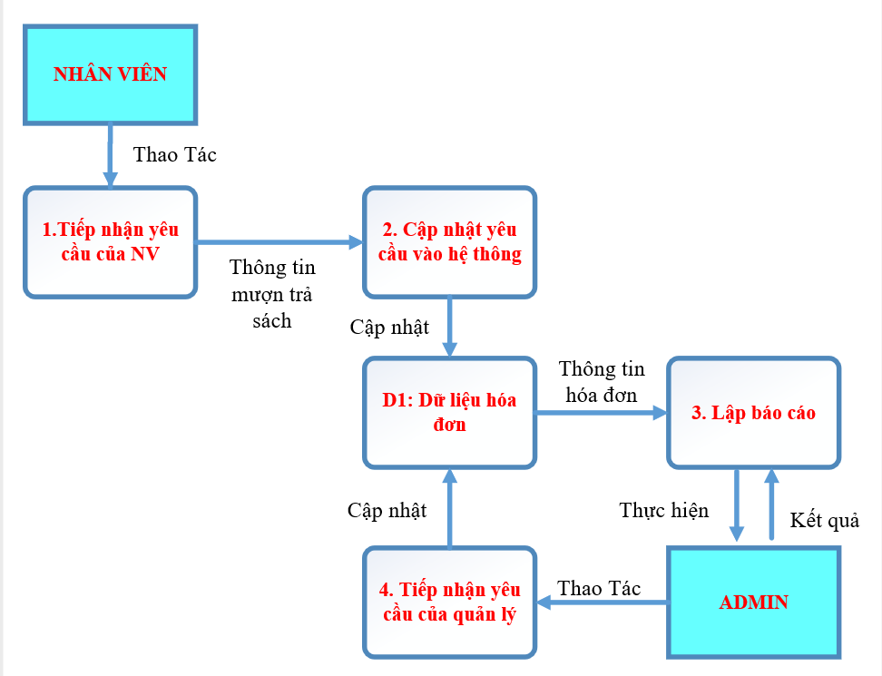

* 1. **Sơ đồ mức 1**

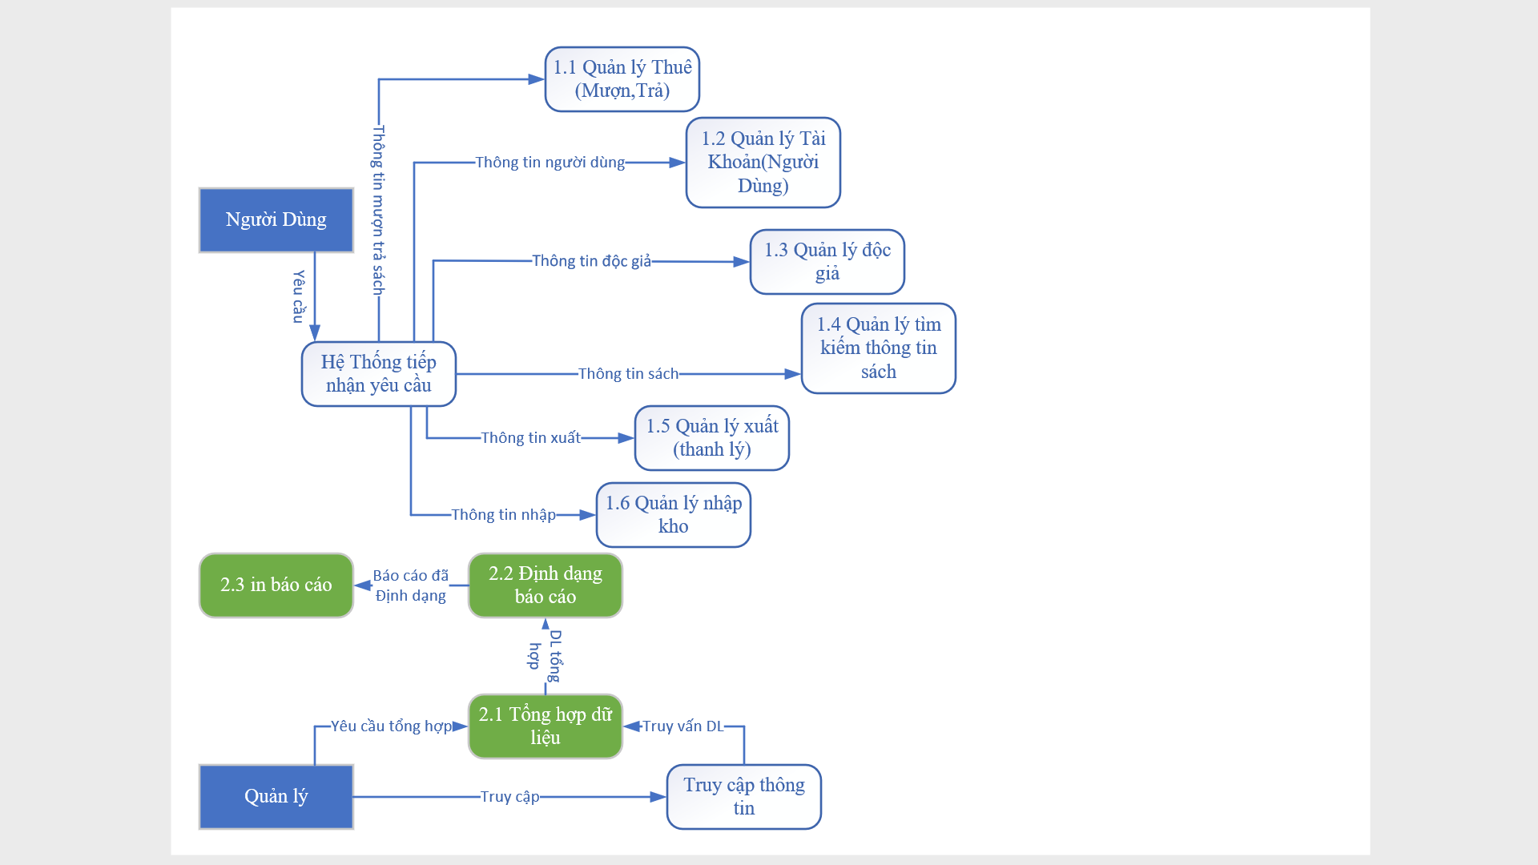

* 1. **Sơ đồ mức 2**

1. **Quản lý đăng nhập**
2. **Quản lý nhà cung cấp**
3. **Quản lý sách**

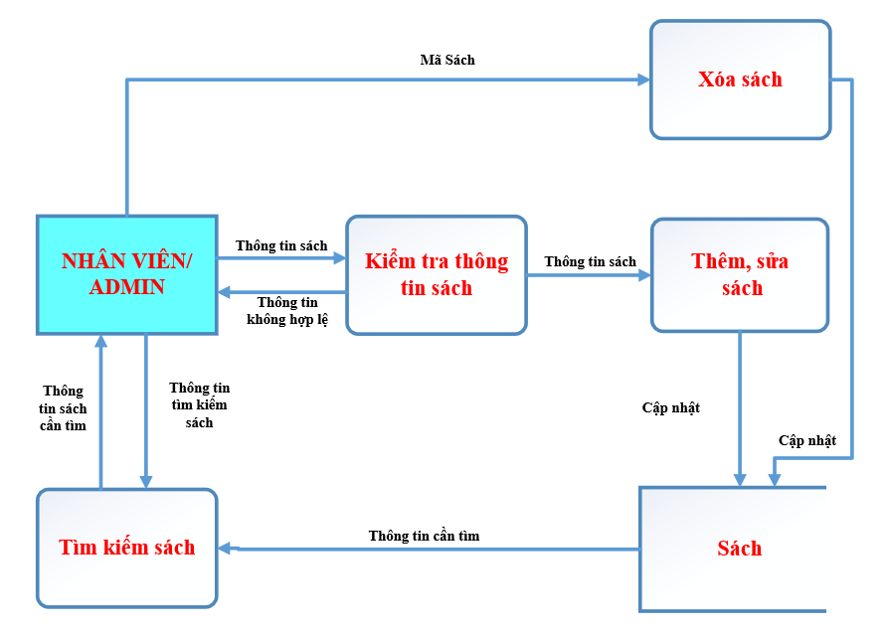

1. **Quản lý độc giả**

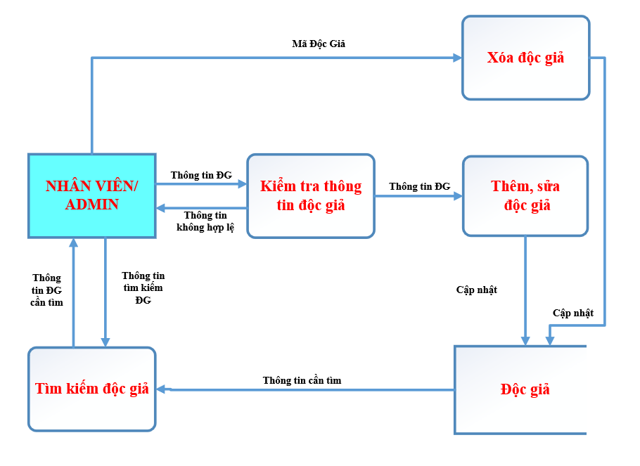

1. **Quản lý nhân viên**

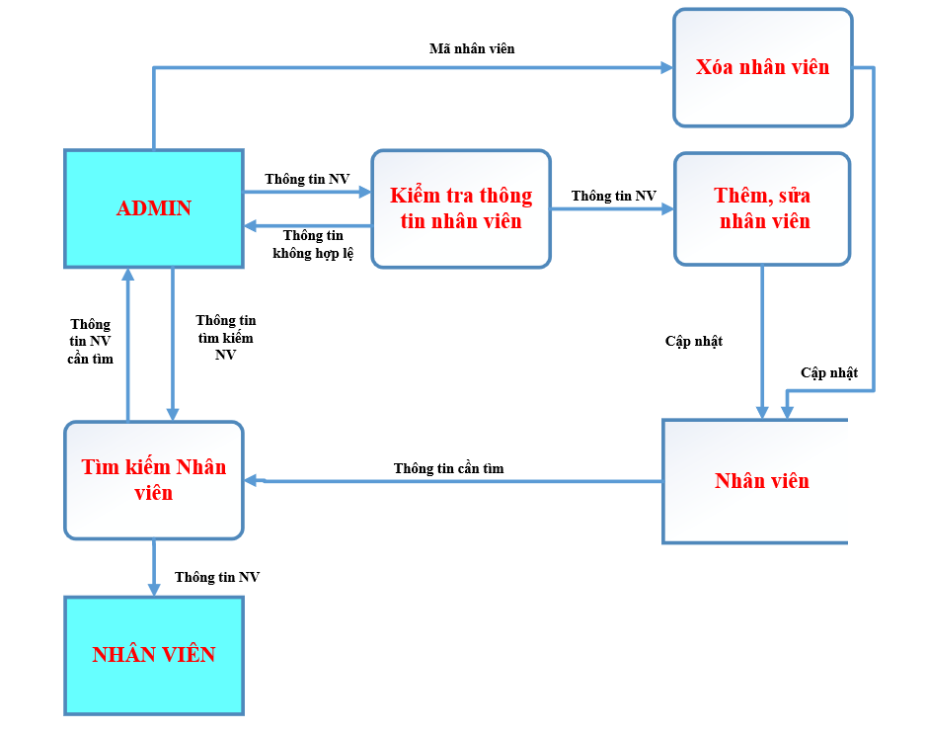

1. **Quản lý mượn trả sách**

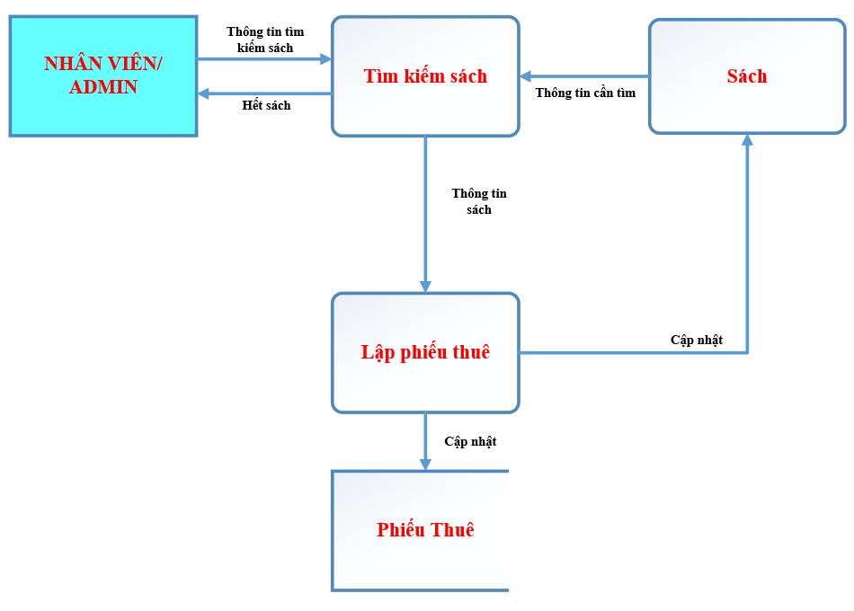

1. **DFD chức năng nhập kho**

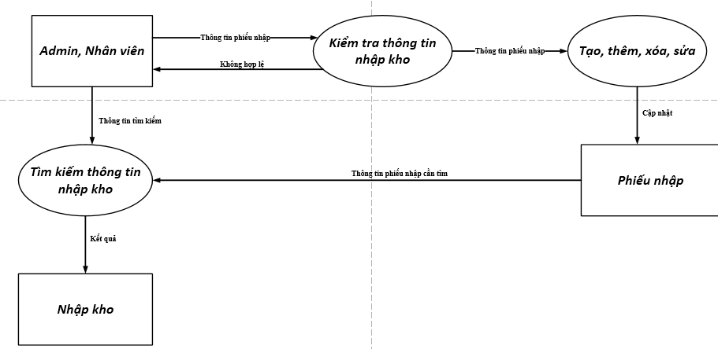

1. **DFD chức năng xuất kho**

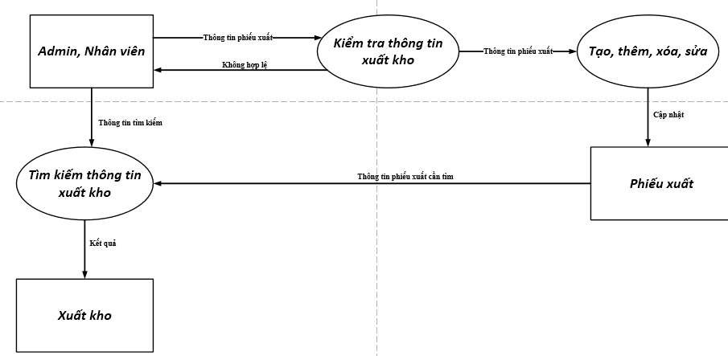

1. **DFD chức năng thuê kho**

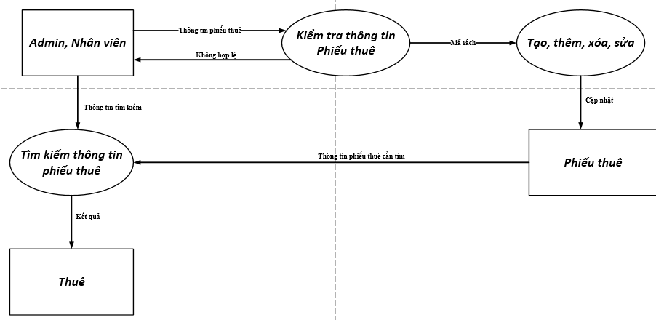

1. ***Sơ đồ Activity Diagram***

* ***Sơ đồ hoạt động quá trình đăng nhập***

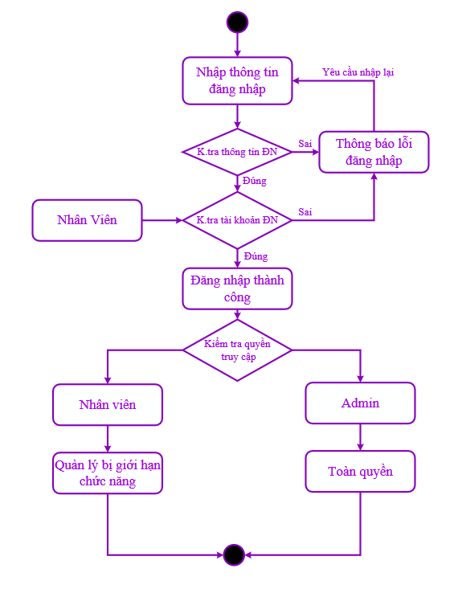

***\*Sơ đồ hoạt động cho mượn sách***

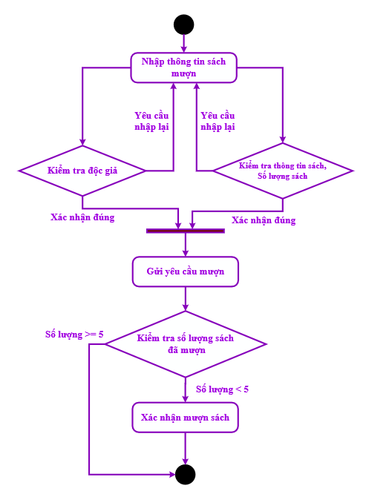

# Thiết kế CSDL

## **Mô hình quan hệ (ERD)**

## **Bảng Products**

1. **Bảng Quyền**

|  |  |  |  |
| --- | --- | --- | --- |
| **Tên cột** | **Kiểu dữ liệu** | **Ràng buộc** | **Mô tả** |
| MaQuyen | Int | PK, NOT NULL | Mã quyền |
| TenQuyen | Nvarchar(20) | NOT NULL | Tên Quyền |
| GhiChu | Nvarchar(255) | NULL | Ghi Chú |

1. **Bảng Nhân viên**

|  |  |  |  |
| --- | --- | --- | --- |
| **Tên cột** | **Kiểu dữ liệu** | **Ràng buộc** | **Mô tả** |
| MaNV | Int | PK, NOT NULL |  |
| TenNV |  | NOT NULL |  |
| TenDN |  | NOT NULL |  |
| MatKhau |  | NOT NULL |  |
| GioiTinh |  | NOT NULL |  |
| CMND |  | NOT NULL |  |
| SoDienThoai |  | NOT NULL |  |
| DiaChi |  | NOT NULL |  |
| GhiChu |  | NOT NULL |  |

1. **Bảng Thể Loại**

|  |  |  |  |
| --- | --- | --- | --- |
| **Tên cột** | **Kiểu dữ liệu** | **Ràng buộc** | **Mô tả** |
| MaTheLoai | Int | PK, NOT NULL | Mã tài khoản |
| TenTheLoai |  | NOT NULL |  |
| GhiChu |  | NOT NULL |  |

1. **Bảng Sách**

|  |  |  |  |
| --- | --- | --- | --- |
| **Tên cột** | **Kiểu dữ liệu** | **Ràng buộc** | **Mô tả** |
| MaSach |  | NOT NULL |  |
| TenSach |  | NOT NULL |  |
| MaTheLoai |  | NOT NULL |  |
| TacGia |  | NOT NULL |  |
| MaNCC |  | NOT NULL |  |
| SoLuongSach |  | NOT NULL |  |
| GiaSach |  | NOT NULL |  |
| GhiChu |  | NOT NULL |  |

1. **Bảng Độc Giả**

|  |  |  |  |
| --- | --- | --- | --- |
| **Tên cột** | **Kiểu dữ liệu** | **Ràng buộc** | **Mô tả** |
| MaDocGia | Int | PK, NOT NULL | Mã tài khoản |
| Username |  | NOT NULL |  |
| Pwd |  | NOT NULL |  |
| Ten |  | NOT NULL |  |
| Diachi |  | NOT NULL |  |

1. **Bảng Phiếu Thuê**

|  |  |  |  |
| --- | --- | --- | --- |
| **Tên cột** | **Kiểu dữ liệu** | **Ràng buộc** | **Mô tả** |
| Id | Int | PK, NOT NULL | Mã tài khoản |
| Username |  | NOT NULL |  |
| Pwd |  | NOT NULL |  |
| Ten |  | NOT NULL |  |
| Diachi |  | NOT NULL |  |

1. **Bảng Chi Tiết Phiếu Thuê**

|  |  |  |  |
| --- | --- | --- | --- |
| **Tên cột** | **Kiểu dữ liệu** | **Ràng buộc** | **Mô tả** |
| Id | Int | PK, NOT NULL | Mã tài khoản |
| Username |  | NOT NULL |  |
| Pwd |  | NOT NULL |  |
| Ten |  | NOT NULL |  |
| Diachi |  | NOT NULL |  |

1. **Bảng Phiếu Thanh Lý**

|  |  |  |  |
| --- | --- | --- | --- |
| **Tên cột** | **Kiểu dữ liệu** | **Ràng buộc** | **Mô tả** |
| Id | Int | PK, NOT NULL | Mã tài khoản |
| Username |  | NOT NULL |  |
| Pwd |  | NOT NULL |  |
| Ten |  | NOT NULL |  |
| Diachi |  | NOT NULL |  |

1. **Bảng Chi Tiết Phiếu Thanh Lý**

|  |  |  |  |
| --- | --- | --- | --- |
| **Tên cột** | **Kiểu dữ liệu** | **Ràng buộc** | **Mô tả** |
| Id | Int | PK, NOT NULL | Mã tài khoản |
| Username |  | NOT NULL |  |
| Pwd |  | NOT NULL |  |
| Ten |  | NOT NULL |  |
| Diachi |  | NOT NULL |  |

1. **Bảng Phiếu Phạt**

|  |  |  |  |
| --- | --- | --- | --- |
| **Tên cột** | **Kiểu dữ liệu** | **Ràng buộc** | **Mô tả** |
| Id | Int | PK, NOT NULL | Mã tài khoản |
| Username |  | NOT NULL |  |
| Pwd |  | NOT NULL |  |
| Ten |  | NOT NULL |  |
| Diachi |  | NOT NULL |  |

1. **Bảng Phiếu Nhập**

|  |  |  |  |
| --- | --- | --- | --- |
| **Tên cột** | **Kiểu dữ liệu** | **Ràng buộc** | **Mô tả** |
| Id | Int | PK, NOT NULL | Mã tài khoản |
| Username |  | NOT NULL |  |
| Pwd |  | NOT NULL |  |
| Ten |  | NOT NULL |  |
| Diachi |  | NOT NULL |  |

1. **Bảng Chi Tiết Phiếu Nhập**

|  |  |  |  |
| --- | --- | --- | --- |
| **Tên cột** | **Kiểu dữ liệu** | **Ràng buộc** | **Mô tả** |
| Id | Int | PK, NOT NULL | Mã tài khoản |
| Username |  | NOT NULL |  |
| Pwd |  | NOT NULL |  |
| Ten |  | NOT NULL |  |
| Diachi |  | PK, NOT NULL |  |

1. **Bảng loại độc giả**

|  |  |  |  |
| --- | --- | --- | --- |
| **Tên cột** | **Kiểu dữ liệu** | **Ràng buộc** | **Mô tả** |
| Id | Int | PK, NOT NULL | Mã tài khoản |
| Username |  | NOT NULL |  |
| Pwd |  | NOT NULL |  |
| Ten |  | NOT NULL |  |
| Diachi |  | PK, NOT NULL |  |